Отчет о реализации проекта краевой инновационной площадки (КИП 2018) «Интеграционная информационно-образовательная среда образовательной организации как фактор развития творческой и интеллектуальной деятельности одаренных учащихся в условиях перехода к ФГОС среднего общего образования»

- Паспортная информация
 | Юридическое название организации (учреждения) | Муниципальное автономное общеобразовательное учреждение гимназия № 5 муниципального образования город Новороссийск
 | Учредитель | Муниципальное образование город Новороссийск
 | Юридический адрес | 353905 Российская Федерация, Краснодарский край,  г. Новороссийск, ул. Цедрика, 7
 | ФИО руководителя | Цепордей Татьяна Сергеевна
 | Телефон, факс, е-mail | 8(8617)64-55-92  gimnazia5@mail.ru
 | Сайт учреждения | http://gimn5.ru
 | Активная ссылка на раздел на сайте, посвященный проекту, где  размещены инновационные продукты | http://gimn5.ru/index.php/innovatsionnyj-proekt  http://iiosmaougimn5.mya5.ru/

- Тема проекта. Цель, задачи, инновационность

Тема проекта: «Интеграционная информационно-образовательная среда образовательной организации как фактор развития творческой и интеллектуальной деятельности одарённых учащихся в условиях перехода к ФГОС среднего общего образования». В основу проектируемой модели интеграционной информационно-образовательной среды гимназии положена Концепция информационно-образовательной среды открытого образования Российской Федерации (ИОС ОО РФ), которая определяет цели создания и принципы организации, построения и функционирования ИОС.
ИОС современной образовательной организации – это система, которая включает материально-технические, информационные и кадровые ресурсы; обеспечивает автоматизацию управленческих и педагогических процессов, согласованную обработку и использование информации, полноценный информационный обмен; предполагает наличие нормативно-организационной базы, технического и методического сопровождения.
Цель проекта - разработка, описание и апробация концептуальной модели построения интеграционной информационно-образовательной среды для работы с учащимися с использованием различных электронных платформ для развития творческих и интеллектуальных способностей одарённых учащихся в условиях перехода к ФГОС среднего общего образования.
Основное отличие интеграционной информационно-образовательной среды от ИОС школы заключается в том, что в центре образовательного взаимодействия находятся не ИКТ, не техника и системы, а субъекты образовательной деятельности, объединенные задачей развития творческой и интеллектуальной одаренности обучающихся.
Цель создания модели интеграционной информационно-образовательной среды – повышение качества образования учащихся, развития творческой и интеллектуальной деятельности учащихся. В информационно-образовательной среде целью становится создание условий для личностного и профессионального самообразования, самовоспитания, самоорганизации и самоуправления ученика - субъекта учебного и воспитательного взаимодействия в школе и за её пределами. Роль педагога меняется - он становится консультантом, тьютором в корне изменяя характер своей работы, что позволяет ставить в среде задачи, решение которых может быть более гибким, мобильным и адресным для построения индивидуальной траектории развития каждого обучающегося.
Задачи отчетного периода:
- Изучение теоретических и технологических основ формирования интеграционной ИОС (гимназии, предметной, личной).
- Организационная и нормативно-методическая проработка школьной системы психолого-педагогического мониторинга детской одаренности с использованием ресурсов и возможностей информационно-образовательной среды школы.
- Обеспечение повышения квалификации педагогов в области ИКТ и совершенствование психолого-педагогических компетенций педагогов (семинары, мастер-классы, круглые столы и т.д.).
- Мониторинг и корректировка процесса и материалов по реализации проекта. Развитие реализуемой в гимназии программы работы с детьми «Одарённые дети».
- Организация сетевого взаимодействия и сотрудничества с социальными партнерами в рамках инновационной деятельности.
- Диссеминация опыта создания интеграционной ИОС, выпуск методического пособия.
Новизна инновационной деятельности исследования состоит в том, что:
- разработана модель интеграционной информационно-образовательной среды, образовательного пространства учащегося для его развития по индивидуальной траектории;
- определены условия взаимодействия образовательного пространства (как направления, заданного учащимся) и образовательной среды (как внешнего педагогического и окружающего воздействия);
- выявлено, теоретически обосновано и апробировано воздействие электронных образовательных платформ, включающих синхронно-параллельное изучение предметов, взаимодействие урочной и внеурочной деятельности, организацию межличностных контактов, на построение интеграционного образовательного пространства.

- Измерение и оценка качества инновации

Инновационный проект «Интеграционная информационно-образовательная среда образовательной организации как фактор развития творческой и интеллектуальной деятельности одарённых учащихся в условиях перехода к ФГОС среднего общего образования» содержит критерии и показатели эффективности инновационной деятельности.
№ п/п | Наименование критерия | Индикаторы
1. | Эффективность образовательной деятельности | - Изменение качества знаний обучающихся;  - личные достижения учащихся, вовлеченных в участие в проекте, положительная динамика результативности участия в творческих конкурсах и фестивалях, в интеллектуальных олимпиадах и конкурсах;  - профессиональные успехи педагогов, вовлеченных в участие в проекте (участие в методических мероприятиях по распространению опыта).  - увеличение различных форм привлечения родителей к участию в делах и мероприятиях гимназии.
2. | Эффективность формирования метапредметных компетенций | - разработан комплект диагностического инструментария;  - проведена стартовая и промежуточная диагностика учащихся – участников проекта.  -общий рост информационно-технологической компетентности участников образовательных отношений.  -формирование метапредметных компетенций обучающихся и универсальных учебных действий.
3. | Эффективность управленческой и инновационно - методической деятельности | -выполнение плана мероприятий по реализации проекта;  -обеспеченность нормативно – правовой документацией;  - организационная и нормативно-методическая проработка школьной системы психолого-педагогического мониторинга детской одаренности с использованием ресурсов и возможностей информационно-образовательной среды школы;  -количество разработанных дифференцированных интенсивных учебных программ повышенной сложности, реализуемых через профильные смены, творческие мастерские, мастер – классы.
4. | Эффективность социального партнерства | - количество учреждений общего и дополнительного образования, вовлеченных в реализацию проекта;  - дистанционное привлечение структур, ориентированных на развитие детской одаренности, для работы в гимназии.
5. | Эффективность трансляции продуктов и результатов | - количество публикаций в электронных и печатных СМИ о ходе реализации инновационного проекта;  - количество семинаров, круглых столов, конференций, по теме проекта.

- Результативность (определённая устойчивость положительных результатов)

В ходе реализации инновационного проекта была сформирована нормативно-правовая и организационно-методическая база, регулирующая инновационную деятельность. Проведена диагностика уровня инновационной компетентности педагогов и серии обучающих семинаров по диагностике интеллектуальной и творческой одарённости учащихся. Проведена организационная и нормативно-методическая проработка школьной системы психолого-педагогического мониторинга детской одаренности с использованием ресурсов и возможностей информационно-образовательной среды школы и социальных партнёров. С учащимися 10-11 классов апробирована индивидуальная диагностическая карта обучающегося как элемент построения индивидуальной образовательной траектории. Ключевыми в заполнении этой диагностической карты для обучающегося являются представления, то есть ответы на вопросы «Что и как буду делать?». Индивидуальные траектории развития появляются тогда, когда обучающийся ставит перед собой цели и определяет действия, требующие усилий для их достижения. Таким образом, обучающийся непосредственно сам участвует в разработке своей индивидуальной образовательной траектории, следовательно, его представления о возможных этапах, способах, средствах и формах достижения планируемых результатов должны быть им осмыслены и оформлены документально.
Спецификой формирования учебных классов в МАОУ гимназии № 5 г. Новороссийска является реализация системы дифференцированного обучения. В 10 – 11-х классах реализуется многопрофильное обучение. На уровне среднего общего образования открыты классы: 10 а, 11 а – гимназические с группами гуманитарного профиля филологической и социально-гуманитарной направленности; 10 б, 11 б – гимназические с группами естественно – научного профиля естественно-математической направленности и технологического профиля инженерно-математической направленности. Учителями разработаны курсы из компонента общеобразовательного учреждения в соответствии с профилем обучения: «Основы финансовой грамотности», «История российской культуры», «Стилистика русского языка», «Техника перевода», «Страноведение», «Информационные системы и модели», «Практикум по математике», «Черчение и графика», «Решение задач по химии», «Решение задач по генетике» с включением в программы следующих методов обучения - проблемных, поисковых, эвристических, исследовательских, проектных.
В МАОУ гимназии № 5 г. Новороссийска продолжается деятельность по освоению инновационного образовательного ресурса «ЯКласс», участника образовательного проекта «Цифровая школа», разработанного и поддерживаемого Фондом развития интернет-инициатив при Президенте Российской Федерации и Инновационным центром «Сколково» (свидетельство от 22.02.2019 г.). В проекте участвовали 37 учителей, 995 учащихся. Учителя имеют сертификаты идентифицированных учителей «ЯКласс» и сертификаты апробатора электронных образовательных технологий.
В соответствии с критериями и индикаторами, представленными в разделе 2, были проанализированы полученные результаты.
По 1 критерию «Эффективность образовательной деятельности» были получены следующие результаты:
В муниципальном этапе всероссийской олимпиады школьников в 2020 году учащиеся 10-11 классов МАОУ гимназии № 5 получили следующие результаты:
литература – 2 призёра, русский язык – 1 победитель, 1 призёр, английский язык – 3 призёра, обществознание – 2 призёра, история – 2 призёра, право – 1 призёр, мировая художественная культура –1 победитель, 2 призёра, биология – 5 призёров, экология – 1 победитель, химия – 3 призёра, география – 1 победитель, 2 призёра, ОБЖ – 1 призёр, физическая культура – 2 победителя, политехническая олимпиада – 1 победитель. 7 победителей и 24 призёра. Сомова Е. – призёр регионального этапа всероссийской олимпиады школьников по русскому языку, Воробьёва А. – призёр по ОБЖ, Атласов В. - призёр по физике, Шлёнов В. – по географии.
Результаты участия учащихся 10-11 классов МАОУ гимназии № 5 в конкурсах и конференциях в 2020 году:
- Пилипенко Софья, 10 «А» класс – победитель муниципального конкурса проектных работ «Гагаринские чтения», рук. Мануйлова Г.Н.;
- Яблокова Елена, Пискун Дмитрий, Богачук Анастасия, Радченко Даниил, Артюхов Владимир, 10 «А» класс – победители городского конкурса научно-практических проектов школьников «Парад наук»;
- Пилипенко Софья, Клинк Елизавета, 10 «А» класс – призёры городского конкурса научно-практических проектов школьников «Парад наук».
- Пискун Дмитрий, Яблокова Елена, Клинк Елизавета, Украинская Полина 10 «А» класс - финалисты Всероссийского конкурса научно-исследовательских работ обучающихся общеобразовательных учреждений имени Д.И. Менделеева;
- Богачук Анастасия, Кононова Дарья, 10 «А» класс - дипломы II степени Международного конкурса «Моя Отчизна», рук. Артюхова Е.В.;
- Яблокова Елена, 10 «А» класс - диплом II степени Международного конкурса «Моя Отчизна», рук. Власенко А.А.;
- Яблокова Елена, 10 «А» класс - диплом III степени в финале Всероссийского фестиваля творческих открытий и инициатив «Леонардо» с вручением бронзовой медали, рук. Власенко А.А.;
- Яблокова Елена, 10 «А» класс - диплом III степени Всероссийского конкурса эковолонтерских и экопросветительских проектов «Волонтеры могут всё», рук. Петренко Т.И.;
- Пилипенко Софья Андреевна, 10 «А» класс - 2 место в 17-й Всероссийской межвузовской конференции молодых исследователей «Образование. Наука. Профессия», рук. Артюхова Е.В.;
- Яблокова Елена, 10 «А» класс - 2 место в 17-й Всероссийской межвузовской конференции молодых исследователей «Образование. Наука. Профессия», рук. Власенко А.А.
- Яблокова Елена, 10 «А» класс – лауреат краевой олимпиады для школьников «Молодые менеджеры и предприниматели Кубани», рук. Евсеева О.Н.
- Богачук Анастасия, Пискун Дмитрий, Пилипенко Софья, 10 «А» класс – призёры муниципального этапа научно-практической конференции «Эврика», рук. Артюхова Е.В.
- Сошникова Арина, 11 «Б» класс - 2 место в региональном этапе всероссийского конкурса «Познаем Россию и мир с Русским географическим обществом»;
- Горбатенко Алиса, 11 «А» класс – победитель муниципального этапа краевого конкурса «Кубань – жемчужина России», рук. Артюхова Е.В.;
- Сошникова Арина, 11 «Б» класс – диплом 1 степени в олимпиаде по медицинскому направлению в мероприятии «Высшая школа Санкт- Петербурга - школьникам регионов России»;
- Кода Софья, 11 «А» класс – диплом 3 степени в олимпиаде по английскому языку в мероприятии «Высшая школа Санкт- Петербурга - школьникам регионов России»;
- Иванова Глория, 10 «А» класс – призёр муниципального конкурса Прикладных проектов для учащихся 6-11 классов в 2020-2021 учебном году.
МАОУ гимназия № 5 – Лауреат-победитель Всероссийского смотра-конкурса образовательных организаций «ШКОЛА ГОДА - 2020»;
Директор Цепордей Татьяна Сергеевна – победитель Всероссийского конкурса «Лучшие руководители РФ. Всероссийское признание» в 2020 году;
Рябцева Ольга Александровна, Копаницкая Екатерина Александровна – участники Всероссийского конкурса «Смарт.Эволюция» по выявлению лучших практик устойчивого развития и проектов по реализации национальных идей;
Артюхова Елена Валентиновна, Копаницкая Екатерина Александровна - победители он-лайн конференции «Образование. Диалог во имя будущего» с работой «Дистанционное образование как инновационная форма обучения в МАОУ гимназии № 5 МО г. Новороссийск»;
Копаницкая Екатерина Александровна, Мандрыка Наталья Геннадьевна - участники II научно-практической конференции с межрегиональным участием «Реализация ФГОС как механизм развития профессиональной компетентности педагога: инновационные технологии, тьюторские образовательные практики»;
Копаницкая Екатерина Александровна – участник заочной V Научно-практической конференции «Технологический профиль обучения: модели, ресурсы, возможности сетевого взаимодействия»;
По 2 критерию «Эффективность формирования метапредметных компетенций» были получены следующие результаты: - разработан и апробирован комплект диагностического инструментария;
- проведена стартовая и промежуточная диагностика учащихся – участников проекта. В систему оценки результатов включены анкеты для родителей, педагогов и учащихся, составленные педагогами-психологами МАОУ гимназии № 5.
-наблюдается общий рост информационно-технологической компетентности участников образовательных отношений. Ведутся электронные портфолио, персональные странички учащихся и педагогов.
По 3 критерию «Эффективность управленческой и инновационно - методической деятельности» были получены следующие результаты:
Основной план мероприятий КИП на 2020 год выполнен. Сформирована нормативно-правовая и организационно-методическая база, регулирующая инновационную деятельность. Проведена организационная и нормативно-методическая проработка школьной системы психолого-педагогического мониторинга детской одаренности. Обобщен опыт работы МАОУ гимназии № 5 г. Новороссийска в режиме электронного образования с применением дистанционных образовательных технологий в режиме чрезвычайной ситуации.

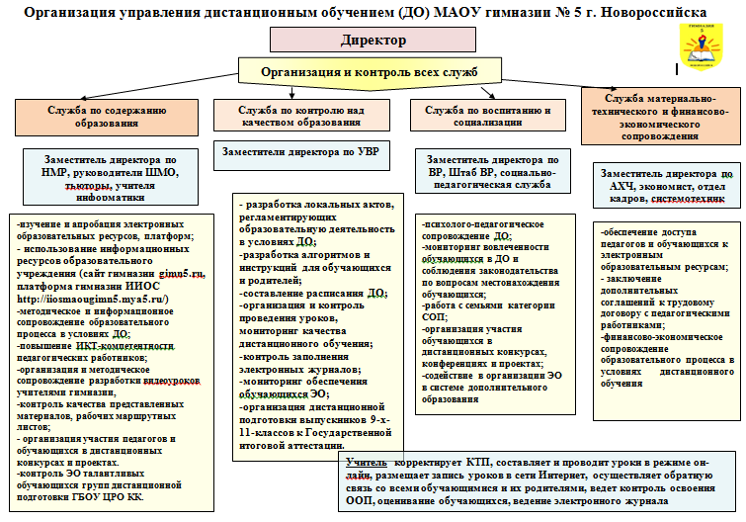

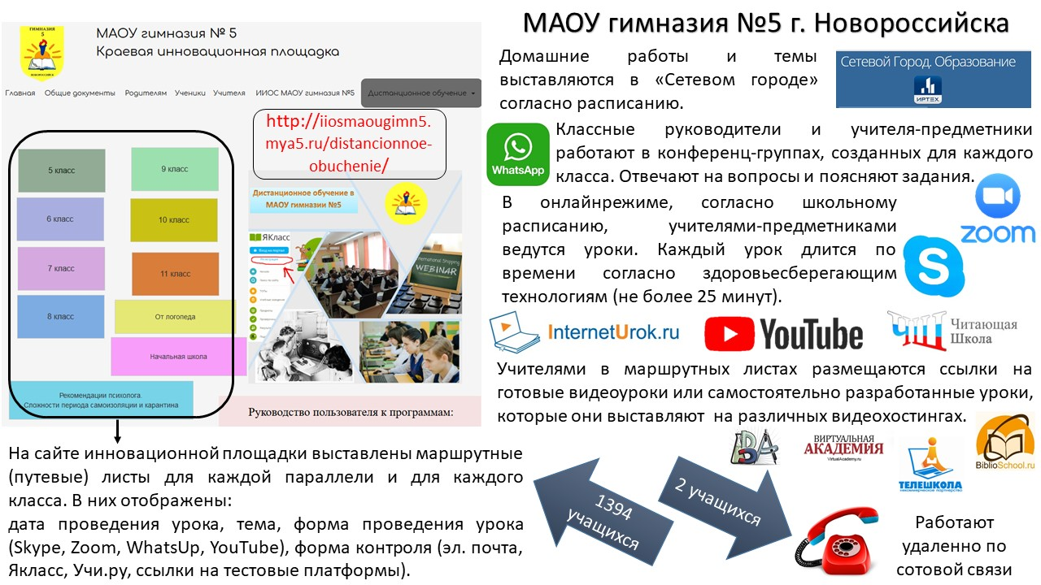

По 4 критерию «Эффективность социального партнерства» были получены следующие результаты:
- продолжается сотрудничество и взаимодействие с социальными партнерами по ранее заключенным договорам.
По 5 критерию «Эффективность трансляции продуктов и результатов» были получены следующие результаты:
- Число публикаций на сайтах педагогических сообществ 3;
- Число публикаций в печатных изданиях 2;
- Число публикаций в периодических изданиях 2;
- Выпуск учебно-методического пособия: Интеграционная информационно-образовательная среда школы как условие развития творческой и интеллектуальной одаренности обучающихся: учеб.-метод. пособие / В.В. Кулишов, Т.С. Цепордей, О.Н. Евсеева. – Краснодар: Кубанский гос. ун-т, 2020. – 70 с. – 100 экз.

4. Апробация и диссеминация результатов деятельности КИП в образовательных организациях Краснодарского края на основе сетевого взаимодействия
Опыт педагогов школы по реализации инновационного проекта представлен на сайтах педагогических сообществ и в печатных изданиях, в 2020 году опубликовано 7 материалов, разработок уроков, мероприятий, творческих работ по тематике инновационного проекта. Инновационный опыт представлен в учебно-методическом пособии: Кулишов, В.В., Цепордей, Т.С., Евсеева, О.Н.
К 903 Интеграционная информационно-образовательная среда школы как условие развития творческой и интеллектуальной одаренности обучающихся: учеб.-метод. пособие / В.В. Кулишов, Т.С. Цепордей, О.Н. Евсеева. – Краснодар: Кубанский гос. ун-т, 2020. – 70 с. – 100 экз.
В пособии раскрыты содержание, логика и способы построения интеграционной информационно-образовательной среды гимназии в целях развития творческой и интеллектуальной одаренности обучающихся. Содержит теоретические сведения, примеры контрольно-измерительных материалов, нормативные документы. Разработано на основе критико-конструктивной рефлексии опыта инновационной деятельности педагогического коллектива МАОУ гимназии № 5 г. Новороссийска Краснодарского края. Адресуется бакалаврам и магистрам педагогических специальностей, аспирантам и педагогам-исследователям.
Копаницкая Е. А.– участник заочной V Научно-практической конференции «Технологический профиль обучения: модели, ресурсы, возможности сетевого взаимодействия». Рябцева О.А., Копаницкая Е. А.– участники Всероссийского конкурса «Смарт.Эволюция» по выявлению лучших практик устойчивого развития и проектов по реализации национальных идей; Артюхова Е. В., Копаницкая Е. А.– победители он-лайн конференции «Образование. Диалог во имя будущего» с работой «Дистанционное образование как инновационная форма обучения в МАОУ гимназии № 5 МО г. Новороссийск»; Мандрыка Н.Г., Копаницкая Е. А.– - участники II научно-практической конференции с межрегиональным участием «Реализация ФГОС как механизм развития профессиональной компетентности педагога: инновационные технологии, тьюторские образовательные практики». (Сертификаты)
14 марта 2020 года на базе МАОУ гимназии № 5 прошёл Городской Общественно-педагогический форум «Личность – Семья – Школа. Создание модели информационно-образовательной среды!» в рамках работы МАОУ гимназии № 5 по теме краевой инновационной площадки «Интеграционная информационно-образовательная среда образовательной организации как фактор развития творческой и интеллектуальной деятельности одарённых учащихся в условиях перехода к ФГОС среднего общего образования». В рамках работы Форума было проведено много разнообразных мероприятий по урочной и внеурочной деятельности: открытые уроки, внеурочные занятия и мастер-классы для родительской и педагогической общественности города.
Дистанционное привлечение структур, ориентированных на развитие детской одаренности, для работы в гимназии:
- заключен договор о сетевом взаимодействии и сотрудничестве с Академией интеллекта Амакидс (линия Меморика (4 месяца) и Либерика (6 месяцев)).
Продолжается сотрудничество и взаимодействие с социальными партнерами по ранее заключенным договорам.
- ГБПОУ КК «Новороссийский медицинский колледж»,
- ГБПОУ КК «Новороссийский социально-педагогический колледж»,
- ГАПОУ КК «Новороссийский колледж строительства и экономики»,
- ГБПОУ КК «Новороссийский колледж радиоэлектронного приборостроения»,
- МБУ ДО «Центр детского творчества»,
- МБОУ лицей «Технико-экономический»,
- МАОУ СОШ № 34,
- МАОУ СОШ № 22,
- МБОУ гимназия № 20,
- МБОУ гимназия № 8

